PENGUMUMAN LAPORAN PUBLIKASI SEPTEMBER 2025
DI WEBSITE BPR
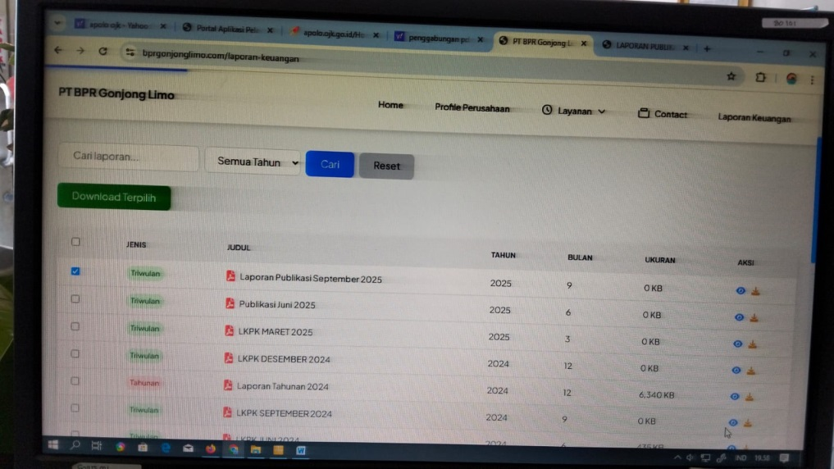
PENGUMUMAN PUBLIKASI SEPTEMBER 2025
DI PAPAN PENGUMUMAN BPR
